目录

第1章 自动点胶机应用方案 1

1.1 产品概述 1

1.2 方案介绍 1

1.2.1 功能框图 1

1.2.2 资源需求 1

1.2.3 优势特点 1

1.2.4 推荐器件 2

1.3 参考设计 2

1.3.1 矩阵键盘 2

1.3.2 SPI NOR Flash存储器 4

1.3.3 带缓冲区的UART接口 7

第2章 出租车打印机应用方案 11

2.1 产品概述 11

2.2 方案介绍 11

2.2.1 功能框图 11

2.2.2 资源需求 11

2.2.3 优势特点 12

2.2.4 推荐器件 12

2.3 参考设计 12

2.3.1 梭式点阵打印机介绍 12

2.3.2 梭式点阵打印机组件 14

2.3.3 带缓冲区的UART接口 18

第3章 读卡应用方案 19

3.1 产品概述 19

3.2 方案介绍 19

3.2.1 功能框图 19

3.2.2 资源需求 19

3.2.3 优势特点 19

3.2.4 推荐器件 20

3.3 参考设计 20

3.3.1 读卡电路设计 20

3.3.2 读卡通信设计 21

3.3.3 设备控制类接口函数 22

3.3.4 操作接口函数 23

3.3.5 密钥和权限控制 25

第4章 智能门锁应用方案 28

4.1 产品介绍 28

4.2 方案介绍 28

4.2.1 功能框图 28

4.2.2 资源需求 28

4.2.3 优势特点 29

4.2.4 推荐器件 29

4.3 参考设计 29

4.3.1 电路设计 29

4.3.2 RTC实时时钟 29

4.3.3 EEPROM储存器 32

4.3.4 52810 BLE组件 32

第5章 待续 33

# 自动点胶机应用方案

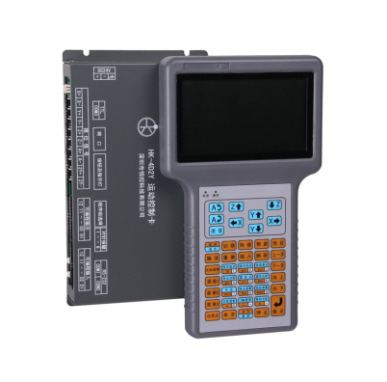

图1.1 产品展示

## 产品概述

自动点胶机/焊接/螺丝控制器，主要是给外部的电机机构或者电机平台提供控制信号，有序的控制多个电机，从而实现自动点胶、自动焊接或者自动拧螺丝的功能。

产品实物如图1.1所示，分为主控板卡和手持示教器两部分。驱动控制算法由主控板卡完成，主控板卡通过UART接口与手持示教器进行通信，实时获取手持示教器的运行状态，从而做出相应的控制功能。手持示教器中的主控采用ZLG116N32A设计。

## 方案介绍

### 功能框图

自动点胶机手持示教器功能框图如图1.2所示，自动点胶机手持示教器通过5V输入电压供电，经过LDO转化为3.3V给MCU供电，外置1个LED状态指示灯和1个蜂鸣器，支持48个按键（14路I/O提供6×8矩阵式按键检测），外扩4MByte SPI NOR Flash用于存储控制相关数据。手持示教器通过UART转化为RS232电平串口与主控板卡通讯，以保证更远的通信距离。

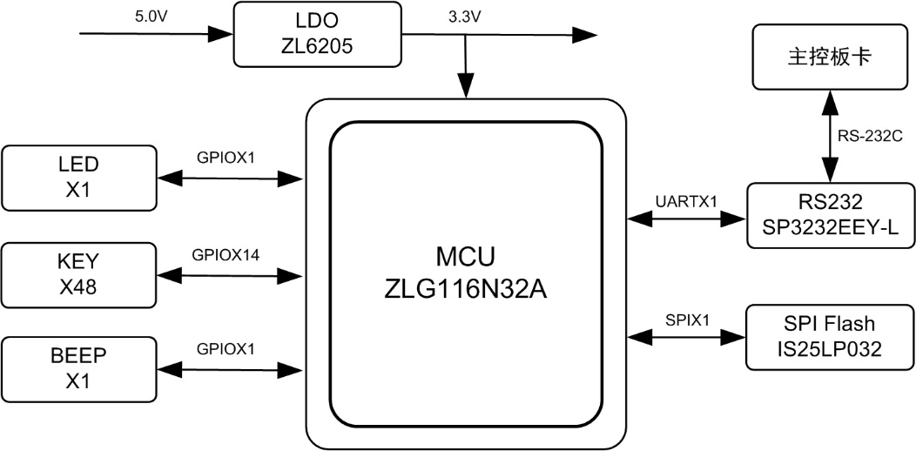

图1.2 功能框图

### 资源需求

* 1路I/O实现LED状态显示；
* 1路I/O实现BEEP发音提示；
* 14路I/O提供6×8矩阵式按键检测实现48个按键输入；
* 1路SPI接口用于外扩SPI NOR Flash；
* 1路UART接口转化为RS232电平串口用于与主控板卡通信。

### 优势特点

对比自动点胶机手持示教器同类产品现用芯片方案，有如下优势：

* MCU资源丰富（64kB Flash / 8K SRAM）、开发更为灵活，超高性价比；
* 完善齐全的DEMO软件和详尽的技术文档，帮助客户快速完成产品开发；
* 提供矩阵键盘、SPI NOR Flash存储器驱动、带缓冲区的UART接口通讯等丰富的组件软件，极大简化客户的开发，更专注于核心应用软件的设计；
* 采用AMetal软件架构，真正实现跨平台移植，帮助客户快速完成产品升级换代。

### 推荐器件

ZLG提供点胶机手持示教器全套BOM解决方案，全套BOM打包，一站式采购，降低整体成本。主控芯片采用ZLG IoT MCU ZLG116N32A设计，详细器件推荐如表1.1所示。

表1.1 推荐器件

|  |  |  |  |
| --- | --- | --- | --- |
| 产品名称 | 型号 | 厂家 | 器件特点 |
| MCU | ZLG116N32A | ZLG | Cortex-M0内核，64kB Flash / 8K SRAM；  运行频率高达48MHz；  支持宽电压输入2.0~5.5V；  多路UART、SPI、I2C等外设接口。 |
| Flash | IS25LP032 | ISSI | 数据存储、低功耗、低电压。 |
| 串口通信 | SP3232EEY-L | EXAR | 支持波特率高达200K；  支持3.3~5.0V电压范围；  两线制异步串行通信。 |
| LDO | ZL6205 | ZLG | 成本低、噪音小、静态电流小。 |

## 参考设计

### 矩阵键盘

本方案采用6×8矩阵按键设计，仅用14个I/O就能实现48个按键检测，如图1.3所示，行线为6，列线为8，行线为输出，列线为输入。

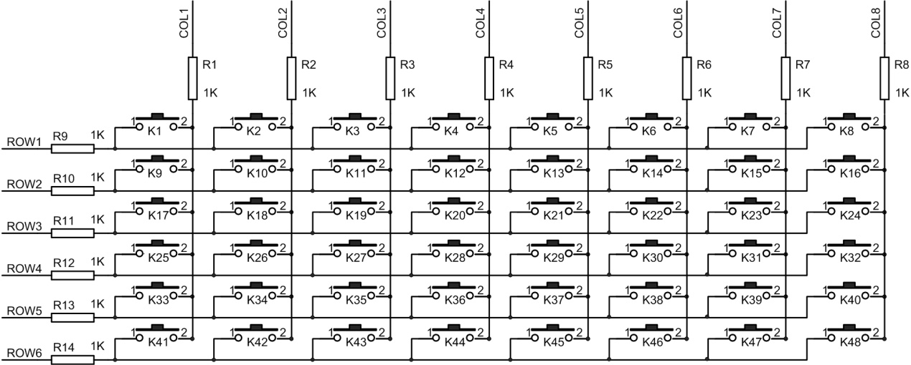

图1.3 矩阵键盘电路

矩阵按键可以提高I/O的使用效率，但是要区分和判断按键动作的方法却比较复杂。每次扫描一行，扫描该行时，对应行线输出为低电平，其余行线输出为高电平，然后读取所有列线的电平，若有列线读到低电平，则表明该行与读到低电平的列对应的交叉点有按键按下。逐列扫描法恰好相反，其列线为输出，行线为输入，但基本原理还是一样的。

AMetal已经集成了矩阵按键组件软件，客户只需配置与矩阵键盘相关的信息即可，操作非常简单。在am_key_matrix_gpio.h文件中，定义了与矩阵键盘相关配置函数结构体，详见程序清单1.1。

程序清单1.1 矩阵键盘配置信息定义

typedef struct am_key_matrix_gpio_info {

am_key_matrix_base_info_t base_info; // 矩阵键盘基础信息

const int *p_pins_row; // 行线引脚

const int *p_pins_col; // 列线引脚

} am_key_matrix_gpio_info_t;

/**

* \brief 矩阵键盘基础信息

*/

typedef struct am_key_matrix_base_info {

int row; // 行数目

int col; // 列数目

const int *p_codes; // 各个按键对应的编码，按行的顺序依次对应

am_bool_t active_low; // 按键按下后是否为低电平

uint8_t scan_mode; // 扫描方式 （按行扫描或按列扫描）

} am_key_matrix_base_info_t;

在am_key_matrix_gpio_info成员中包含了GPIO驱动矩阵键盘的所有信息，包含了矩阵键盘的基础信息，如矩阵键盘的行数和列数、各按键对应的编码、按键扫描时间及扫描方式等，在am_key_matrix_gpio.c文件中进行赋值，对应信息配置如下：

* __g_key_pins_row指向存放矩阵键盘行线对应引脚号的数组，在此填入行引脚；

/*******************************************************************************

按键GPIO行线引脚

*******************************************************************************/

static const int __g_key_pins_row[] = {PIOB_5, PIOB_4, PIOB_3,

PIOB_2, PIOB_1, PIOB_0};

/*******************************************************************************/

* __g_key_pins_col指向存放矩阵键盘列线对应引脚号的数组，在此填入列引脚；

/*******************************************************************************

按键GPIO列线引脚

*******************************************************************************/

static const int __g_key_pins_col[] = {PIOA_15, PIOA_14, PIOA_13, PIOA_12,

PIOA_11, PIOA_10, PIOA_09, PIOA_08};

/*******************************************************************************/

* __g_key_codes指向按键编码数组，指定了各按键对应的编码，在此填入按键编码；

/*******************************************************************************

按编码信息

*******************************************************************************/

static const int __g_key_codes[] = {

KEY_00, KEY_01,KEY_02, KEY_03,KEY_04, KEY_05,KEY_06, KEY_07,

KEY_10, KEY_11,KEY_12, KEY_13,KEY_14, KEY_15,KEY_16, KEY_17,

KEY_20, KEY_21,KEY_22, KEY_23,KEY_24, KEY_25,KEY_26, KEY_27,

KEY_30, KEY_31,KEY_32, KEY_33,KEY_34, KEY_35,KEY_36, KEY_37,

KEY_40, KEY_41,KEY_42, KEY_43,KEY_44, KEY_45,KEY_46, KEY_47,

KEY_50, KEY_51,KEY_52, KEY_53,KEY_54, KEY_55,KEY_56, KEY_57,

};

* scan_interval_ms指定了按键扫描的时间间隔（单位：毫秒），即每隔该段时间执行一次按键检测，检测是否有按键事件发生（按键按下或按键释放），该值一般设置为5 ms，在结构体中直接赋值即可，如程序清单1.2所示；

程序清单1.2 按键实例化函数

1 int am_miniport_key_inst_init (void)

2 {

3 static am_key_matrix_gpio_softimer_t miniport_key;

4 static const am_key_matrix_gpio_softimer_info_t miniport_key_info = {

5 {

6 {

7 6, // 6行按键

8 8, // 8列按键

9 __g_key_codes, // 各按键对应的编码

10 AM_TRUE, // 按键低电平视为按下

11 AM_KEY_MATRIX_SCAN_MODE_COL, // 扫描方式，按列扫描

12 },

13 __g_key_pins_row,

14 __g_key_pins_col,

15 },

16 5, // 扫描时间间隔，5ms

17 };

18 return am_key_matrix_gpio_softimer_init(&miniport_key, &miniport_key_info);

19 }

更多矩阵按键组件的使用请参考《面向AMetal框架与接口的编程》第4.3章节。

### SPI NOR Flash存储器

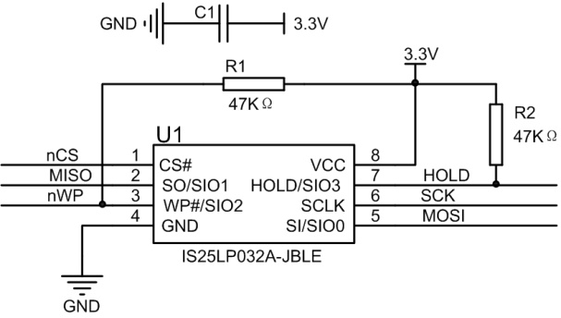

图1.4 SPI NOR Flash电路原理图

本方案需要外扩一个4Mbyte SPI NOR Flash用于存储控制相关数据，采用ISSI的IS25LP032设计。

IS25LP032的通信接口为标准4线SPI接口（支持模式0和模式3），即CS、MOSI、MISO、CLK，详见图1.4。其中，CS（#1）、SO（#2）、SI（#5）、SCLK（#6）分别为SPI的CS、MISO、MOSI和CLK信号引脚。特别地，WP（#3）用于写保护，HOLD（#7）用于暂停数据传输。一般来说，这两个引脚不会使用，可通过上拉电阻上拉至高电平。

AMetal提供了支持常见的IS25LP064、 MX25L8006、MX25L1606……等系列SPI NOR Flash器件的驱动函数，SPI NOR Flash比较特殊，在写入数据前必须确保相应的地址单元已经被擦除，因此除初始化、读写函数外，还有一个擦除函数，其接口函数详见表1.2。

表1.2 IS25xx接口函数

|  |  |
| --- | --- |
| 函数原型 | 功能简介 |
| am_is25xx_handle_t is25xx_handle = **am_is25xx_inst_init();** | 实例初始化 |
| int **am_is25xx_erase**(  am_is25xx_handle_t handle,  uint32_t addr,  uint32_t len); | 擦除 |
| int **am_is25xx_write**(  am_is25xx_handle_t handle,  uint32_t addr,  uint8_t *p_buf,  uint32_t len); | 写入数据 |
| int **am_is25xx_read**(  am_is25xx_handle_t handle,  uint32_t addr,  uint8_t *p_buf,  uint32_t len); | 读取数据 |

各API的返回值含义都是相同的：AM_OK表示成功，负值表示失败，失败原因可根据

具体的值查看am_errno.h文件中相对应的宏定义。正值的含义由各API自行定义，无特殊说明时，表明不会返回正值。

1. 擦除

擦除就是将数据全部重置为0xFF，即所有存储单元的位设置为1。擦除操作并不能直接擦除某个单一地址单元，擦除的最小单元为扇区，即每次只能擦除单个或多个扇区。擦除一段地址空间的函数原型如程序清单1.3所示。

程序清单1.3 擦除函数

int am_is25xx_erase(am_is25xx_handle_thandle,uint32_taddr, uint32_t len);

其中，handle为IS25LP032的实例句柄，addr为待擦除区域的首地址，由于擦除的最小单元为扇区，因此该地址必须为某扇区的起始地址0x000000（0）、0x001000（4096）、0x002000（2×4096）……同时，擦除长度必须为扇区大小的整数倍。

如果返回AM_OK，说明擦除成功，反之失败。假定需要从0x001000地址开始，连续擦除2个扇区，范例程序详见程序清单1.4。

程序清单1.4 擦除范例程序

1 am_is25xx_erase(is25xx_handle, 0x001000, 2 * 4096); // 擦除两个扇区

0x001000 ~ 0x3FFF空间被擦除了，即可向该段地址空间内写入数据。

1. 写入数据

在写入数据前，需确保写入地址已被擦除。即将需要变为0的位清0，但写入操作无法将0变为1。比如，写入数据0x55就是将bit1、bit3、bit5、bit7清0，其余位的值保持不变。若存储的数据已经是0x55，再写入0xAA（写入0xAA实际上就是将bit0、bit2、bit4、bit6清0，其余位不变），则最终存储的数据将变为0x00，而不是后面再写入的0xAA。因此为了保证正常写入数据，写入数据前必须确保相应的地址段已经被擦除了。

从指定的起始地址开始写入一段数据的函数原型如程序清单1.5所示。

程序清单1.5 写入函数原型

int am_is25xx_write(

am_is25xx_handle_t handle, // is25xx实例句柄

uint32_t addr, // 写入数据的起始地址

uint8_t *p_buf, // 写入数据缓冲区

uint32_t len); // 写入数据的长度

如果返回AM_OK，说明写入数据成功，反之失败。假定从0x001000地址开始，连续写入128字节数据，范例程序详见程序清单1.6。

程序清单1.6 写入数据范例程序

1 uint8_t buf[128];

2 int i;

3 for (i = 0 ; i < 128; i++) buf[i] = i; // 装载数据

4 am_is25xx_erase(is25xx_handle, 0x001000, 4096); // 擦除一个扇区

5 am_is25xx_write(is25xx_handle, 0x001000, buf, 128); // 写入128字节数据

虽然只写入了128字节数据，但由于擦除的最小单元为扇区，因此擦除了4096字节（一个扇区）。已经擦除的区域后续可以直接写入数据，而不必再次擦除，比如，紧接着写入128字节数据后的地址，再写入128字节数据，详见程序清单1.7。

程序清单1.7 写入数据范例程序

1 am_is25xx_write(is25xx_handle, 0x001000 + 128, buf, 128); // 再写入128字节数据

若需要再次从0x001000地址连续写入128字节数据，由于之前已经写入过数据，因此必须重新擦除后方可再次写入。

1. 读取数据

从指定的起始地址开始读取一段数据的函数原型如程序清单1.8所示。

程序清单1.8 读取函数

int am_is25xx_read(

am_is25xx_handle_t handle, // is25xx实例句柄

uint32_t addr, // 读取数据的起始地址

uint8_t *p_buf, // 读取数据的缓冲区

uint32_t len); // 读取数据的长度

如果返回值为AM_OK，则说明读取成功，反之失败。假定从0x001000地址开始，连续读取128字节数据，详见程序清单1.9。

程序清单1.9 读取数据范例程序

1 uint8_tdata[128];

2 am_is25xx_read(is25xx_handle, 0x001000, buf, 128); // 读取128字节数据

由于函数中的参数为IS25LP032的实例handle，与IS25LP032器件具有依赖关系，因此无法实现跨平台调用。对此，AMetal将其进行抽象为一个读写IS25LP032的MTD（Memory Technology Device），使之与器件无关，实现跨平台调用。

另外，此前的接口需要在每次写入数据前，确保相应的存储空间已经被擦除，则势必会给编程带来很大的麻烦。与此同时，由于IS25LP032的某一地址段擦除次数超过10万次的上限，则在相应段地址空间存储数据将不再可靠。假设将用户数据存放到0x001000~0x001FFF连续的4K地址中，则每次更新这些数据都要重新擦除该地址段。而其它存储空间完全没有使用过，IS25LP032的使用寿命大打折扣。为了延长flash的使用寿命， AMetal提供了FTL（Flash Translation Layer）通用接口供用户使用，在实际写入时，将数据写入到擦除次数最少的区域。

关于MTD和FTL详细说明和使用请参考《面向AMetal框架与接口的编程》第5.2章节。

### 带缓冲区的UART接口

手持示教器通过UART转化为RS232电平串口与主控板通信。由于查询模式会阻塞整个应用，因此在实际应用中几乎都使用中断模式。但在中断模式下，UART每收到一个数据都会调用回调函数，如果将数据的处理放在回调函数中，很有可能因当前数据的处理还未结束而丢失下一个数据。

基于此，AMetal提供了一组带缓冲区的UART通用接口，详见表1.3，其实现是在UART中断接收与应用程序之间，增加一个接收缓冲区。当串口收到数据时，将数据存放在缓冲区中，应用程序直接访问缓冲区即可。

对于UART发送，虽然不存在丢失数据的问题，但为了便于开发应用程序，避免在UART中断模式下的回调函数接口中一次发送单个数据，同样提供了带缓冲区的UART发送函数。当应用程序发送数据时，将发送数据存放在发送缓冲区中，串口在发送空闲时提取发送缓冲区中的数据进行发送。

表1.3 带缓冲区的UART通用接口函数（am_uart_rngbuf.h）

|  |  |
| --- | --- |
| 函数原型 | 功能简介 |
| am_uart_rngbuf_handle_t am_uart_rngbuf_init(  am_uart_rngbuf_dev_t *p_dev,  am_uart_handle_t handle,  uint8_t *p_rxbuf,  uint32_t rxbuf_size,  uint8_t *p_txbuf,  uint32_t txbuf_size); | 初始化 |
| int am_uart_rngbuf_send(  am_uart_rngbuf_handle_t handle,  const uint8_t *p_txbuf,  uint32_t nbytes); | 发送数据 |
| int am_uart_rngbuf_receive(  am_uart_rngbuf_handle_t handle,  uint8_t *p_rxbuf,  uint32_t nbytes); | 接收数据 |
| int am_uart_rngbuf_ioctl(  am_uart_rngbuf_handle_t handle,  int request,  void *p_arg); | 控制函数 |

#### 初始化

指定关联的串口外设（相应串口的实例句柄handle），以及用于发送和接收的数据缓冲区，初始化一个带缓冲区的串口实例，其函数原型如程序清单1.10所示。

程序清单1.10 串口初始化函数原型

am_uart_rngbuf_handle_t am_uart_rngbuf_init(

am_uart_rngbuf_dev_t *p_dev, // 带缓冲区的UART设备

am_uart_handle_t handle, // UART实例句柄handle

char *p_rxbuf, // 接收数据缓冲区

uint32_t rxbuf_size, // 接收数据缓冲区的大小

char *p_txbuf, // 发送数据缓冲区

uint32_t txbuf_size); // 发送数据缓冲区的大小

其中， p_dev为指向am_uart_rngbuf_dev_t类型的带缓冲区的串口实例指针，在使用时，只需要定义一个am_uart_rngbuf_dev_t类型（am_uart_rngbuf.h）的实例即可：

am_uart_rngbuf_dev_t g_uart0_rngbuf_dev;

其中，g_uart0_rngbuf_dev为用户自定义的实例，其地址作为p_dev的实参传递。handle为 UART实例句柄，用于指定该带缓冲区的串口实际关联的串口。p_rxbuf和rxbuf_size用于指定接收缓冲区及其大小，p_txbuf和txbuf_size用于指定发送缓冲区及其大小。

函数的返回值为带缓冲区串口的实例句柄，可用作其它通用接口函数中handle参数的实参。其类型am_uart_rngbuf_handle_t（am_uart_rngbuf.h）定义如下：

typedef struct am_uart_rngbuf_dev * am_uart_rngbuf_handle_t;

如果返回值为NULL，表明初始化失败，初始化函数使用范例详见程序清单1.11。

程序清单1.11 am_uart_rngbuf_init()范例程序

1 static uint8_t uart_rxbuf[128]; // 定义用于接收数据的缓冲区，大小为128

2 static uint8_t uart_txbuf[128]; // 定义用于发送数据的缓冲区，大小为128

3 am_uart_rngbuf_dev_t g_uart_rngbuf_dev;

4 am_uart_rngbuf_handle_t g_uart_rngbuf_handle;

5

6 g_uart_rngbuf_handle = am_uart_rngbuf_init(

7 &g_uart_rngbuf_dev,

8 uart_handle, // UART实例句柄handle

9 uart_rxbuf, // 用于接收数据的缓冲区

10 128, // 接收缓冲区大小为128

11 uart_txbuf, // 用于发送数据的缓冲区

12 128); // 发送缓冲区大小为128

虽然程序将缓冲区的大小设置为128，但实际上缓冲区的大小应根据实际情况确定。若接收数据的缓冲区过小，则可能在接收缓冲区满后又接收新的数据发生溢出而丢失数据。若发送缓冲区过大，则在发送数据时很可能因为发送缓冲区已满需要等待，直至发送缓冲区有空闲空间而造成等待过程。

#### 发送数据

发送数据就是将数据存放到am_uart_rngbuf_init()指定的发送缓冲区中，串口可以进行数据发送时（发送空闲），从发送缓冲区中提取需要发送的数据进行发送。其函数原型如程序清单1.12所示。

程序清单1.12 发送函数原型

int am_uart_rngbuf_send(

am_uart_rngbuf_handle_t handle, // 带缓冲区的串口实例句柄

const uint8_t *p_txbuf, // 应用程序发送数据缓冲区

uint32_t nbytes); // 发送数据的个数

该函数将数据成功存放到发送缓冲区后返回，返回值为成功写入的数据个数。比如，发送一个字符串“Hello World!”，详见程序清单1.13。

程序清单1.13 am_uart_rngbuf_send()范例程序

1 uint8_t str[] = "Hello World!";

2 am_uart_rngbuf_send(g_uart0_rngbuf_handle, str, sizeof(str)); // 发送字符串"Hello World!"

注意，当该函数返回时，数据仅仅只是存放到了发送缓冲区中，并不代表已经成功地将数据发送出去了。

#### 接收数据

接收数据就是从am_uart_rngbuf_init()指定的接收缓冲区中提取接收到的数据，其函数原型如程序清单1.14所示。

程序清单1.14 接收函数

int am_uart_rngbuf_receive(

am_uart_rngbuf_handle_t handle, // 带缓冲区的串口实例句柄

uint8_t *p_rxbuf, // 应用程序接收数据缓冲区

uint32_t nbytes); // 接收数据的个数

该函数返回值为成功读取数据的个数，使用范例详见程序清单1.15。

程序清单1.15 am_uart_rngbuf_receive()范例程序

1 uint8_t rxbuf[10];

2 am_uart_rngbuf_receive(g_uart0_rngbuf_handle, rxbuf,10);// 接收10个数据

#### 控制函数

与UART控制函数类似，用于完成一些基本的控制操作。其函数原型如程序清单1.16所示。

程序清单1.16 控制函数

int am_uart_rngbuf_ioctl(

am_uart_rngbuf_handle_t handle, // 带缓冲区的串口实例句柄

int request, // 控制命令

void *p_arg); // 对应命令的参数

“控制命令”和“对应命令的参数”，与UART控制函数am_uart_ioctl()的含义类似。带缓冲区的UART可以看作是在UART基础上的一个扩展，因此绝大部分UART控制函数的命令均可直接使用。

更多串口带缓冲组件的使用请参考《面向AMetal框架与接口的编程》第4.8章节。

# 出租车打印机应用方案

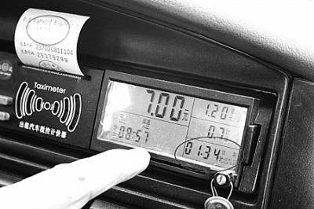

图2.1 产品展示

## 产品概述

出租车打印机如图2.1所示，出租车打印机属于梭式点阵打印机，是利用机械和电路驱动打印针撞击色带和打印介质，进而打印出点阵，通过打印的字符或组成的图形来完成打印，出租车打印机具有结构简单、技术成熟、性价比高、消耗费用低等特点。

主机通过UART和MCU通信，MCU控制打印机完成信息打印。本出租车打印机方案的主控采用ZLG217P64A设计。

## 方案介绍

### 功能框图

出租车打印机功能框图如图2.2所示，打印机机头使用5V供电，通过LDO将5V电压转化为3.3V给系统供电，出租车打印机外置2个LED状态指示灯，1路I/O驱动蜂鸣器作为打印提示。UART转化为RS232电平串口与主机通讯，获取打印数据。5路I/O通过逻辑器控制打印机机头工作，其中1路用于控制电机走纸，4路用于控制4个打印针工作。2路I/O连接打印机机头，其中1路检测打印复位信号，1路检测打印机脉冲信号。

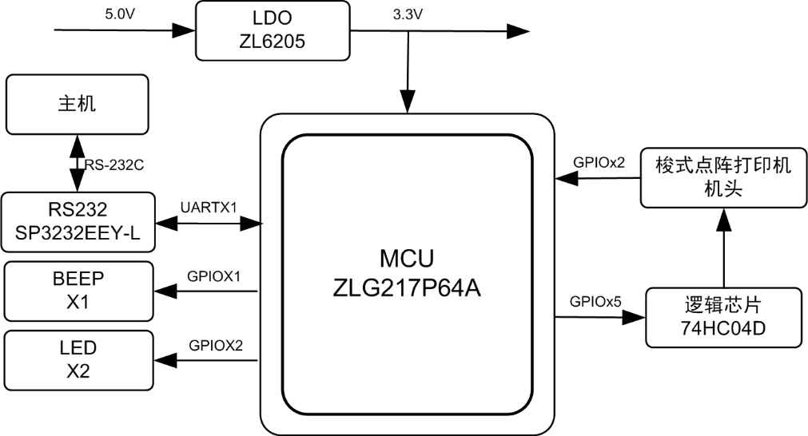

图2.2 功能框图

### 资源需求

* 2路I/O实现LED状态显示；
* 1路I/O用于驱动蜂鸣器；
* 5路I/O通过逻辑器控制打印机机头，其中4路控制打印针，1路控制电机；
* 2路I/O连接打印机机头，其中1路连接用于检测复位信号，1路检测打印机脉冲信号；
* 1路UART接口转化为RS232电平串口用于与主机通信。

### 优势特点

对比出租车打印机同类产品现用芯片方案，有如下优势：

* MCU资源丰富（128kB Flash / 20K SRAM）、开发更为灵活，超高性价比；
* 完善齐全的DEMO软件和详尽的技术文档，帮助客户快速完成产品开发；
* 提供梭式点阵打印机驱动组件、带缓冲区的UART接口通讯等丰富的组件软件，极大简化客户的开发，更专注于核心应用软件的设计；
* 采用AMetal软件架构，真正实现跨平台移植，帮助客户快速完成产品升级换代。

### 推荐器件

ZLG提供出租车打印机全套BOM解决方案，全套BOM打包，一站式采购，降低整体成本。主控芯片采用ZLG IoT MCU ZLG217P64A设计，详细器件推荐如表2.1示。

表2.1 推荐器件

|  |  |  |  |
| --- | --- | --- | --- |
| 产品名称 | 型号 | 厂家 | 器件特点 |
| MCU | ZLG217P64A | ZLG | Cortex-M3内核，20K SRAM/128kB Flash；  单指令周期32位硬件乘法器；  运行频率高达96MHz；  支持宽电压输入2.0-5.5V；  多路SPI I2C等外设接口。 |
| 逻辑器 | 74HC04D | NXP | 成本低、支持多达6路独立通道。 |
| 串口通信 | SP3232EEY-L | EXAR | 支持波特率高达200K；  支持3.3~5.0V电压范围；  两线制异步串行通信。 |
| LDO | ZL6205 | ZLG | 成本低、噪音小、静态电流小。 |

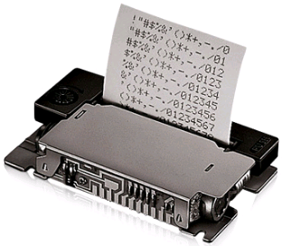

图2.3 M-150II梭式点阵打印机

## 参考设计

### 梭式点阵打印机介绍

1. M-150II打印机

本方案采用爱普生微型打印机中的M-150II梭式点阵打印机，打印机体积小巧且高度可靠，其重量约为60g，但性能依然很强。因为体积小巧，所以M-150II满足各种小型设备的打印需求，包括从手持终端到笔记本电脑以及小型测量仪器等。由于运行所需电量较小，这款打印机可以选择采用电池供电，产品如图2.3所示。

1. 工作原理

M-150II梭式点阵打印机，由打印头、电机、定时和复位检测器等组成。其中打印头由4个水平放置的打印电磁阀（A.B.C.D）组成。打印头在打印状态下从左侧向右移动，移动量为每个打印电磁阀24个点。当打印头移动时，通过逐个驱动打印电磁阀打点形成一条点线，每个点线的总点数为96个点（24点×4个打印电磁阀），当打印头从右侧返回左侧时，纸张自动送入0.35mm（一个间距）重复此点线的打印，如图2.4所示。

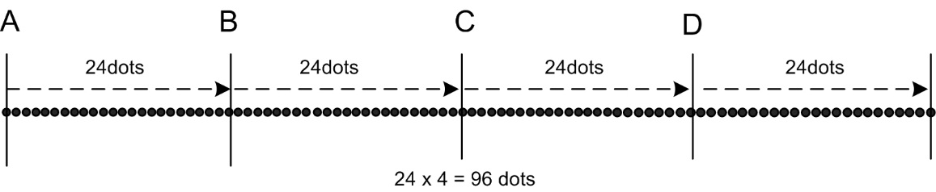

图2.4 一条点线

电机采用直流有刷电机，当打印机处于待机状态（即非打印状态）时，电机处于暂停状态。定时检测器(Timing Detector)是与电机直接连接的转速计发生器。检测器每个点线产生168个输出信号，其中96个输出信号对应打印头的点位置，72个输出信号对应打印头返回。这些输出信号按脉冲排列的波形，用作定时脉冲，如图2.5所示。

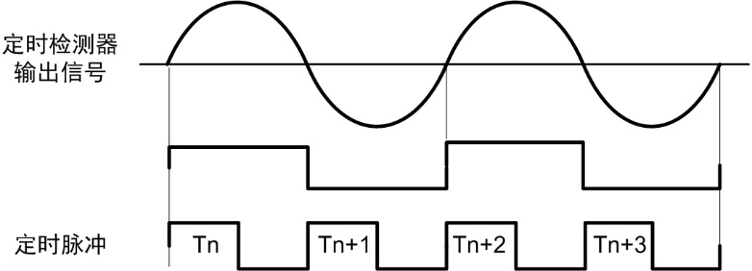

图2.5 定时脉冲

复位检测器(Reset Detector)具有簧片开关，每条点线都会产生。在每次打印周期中点位置的标准位置，复位检测器输出的信号用作复位，时序图如图2.6所示。

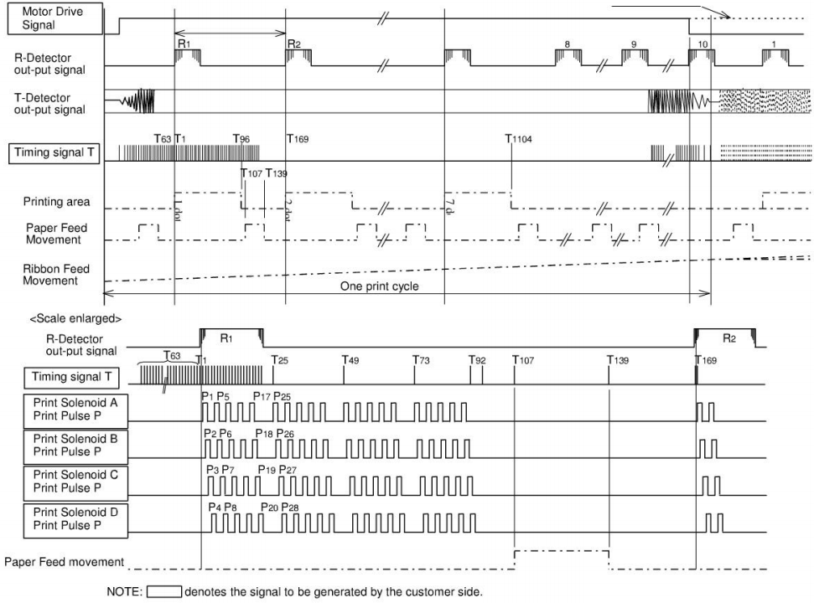

图2.6 时序图

### 梭式点阵打印机组件

AMetal已经集成了M-150II打印机组件软件，客户只需配置与打印机相关的信息即可，操作非常简单。在am_printer_m150.h文件中，定义了与M-150II打印机设备相关信息结构体，详见程序清单 2.1。

程序清单 2.1 打印机配置信息定义

1 typedef struct am_printer_m150_info {

2 int mot_pin; // 电机控制引脚

3 int tir_pin; // 时钟脉冲输入引脚

4 int rst_pin; // 复位信号检测引脚

5 int print_a_pin; // 电磁阀A控制引脚

6 int print_b_pin; // 电磁阀B控制引脚

7 int print_c_pin; // 电磁阀C控制引脚

8 int print_d_pin; // 电磁阀D控制引脚

9 uint8_t *p_addr_buf; // 指向字库数组，存储字符相对地址

10 } am_printer_m150_info_t;

在am_printer_m150_info结构体成员中包含了驱动M-150II打印机的所有信息，包括电机控制引脚、时钟脉冲输入引脚、复位信号检测引脚、ABCD电磁阀控制引脚等，在am_hwconf_printer_m150.c中进行赋值，对应信息配置示例如程序清单2.2所示。

程序清单2.2 打印机配置信息示例

1 static const am_printer_m150_info_t __g_printer_m150_info = {

2 PIOB_15, // 电机控制引脚

3 PIOB_14, // 时钟脉冲输入引脚

4 PIOB_13, // 复位信号检测引脚

5 PIOC_6, // 电磁阀A控制引脚

6 PIOC_7, // 电磁阀B控制引脚

7 PIOC_8, // 电磁阀C控制引脚

8 PIOC_9, // 电磁阀D控制引脚

9 __g_add_buf, // 指向字符地址缓存

10 };

配置ZLG217P64A的PIOB_15引脚控制电机，PIOB_14引脚输入时钟脉冲，PIOB_13引脚检测复位信号，PIOC_6.7.8.9引脚分别控制电磁阀A.B.C.D。

AMetal提供了M-150II打印机的驱动函数，其接口函数详见表2.2。

表2.2 M-150II接口函数

|  |  |
| --- | --- |
| 函数原型 | 功能简介 |
| am_printer _m150_handle_t handle =  am_printer_m150_inst_init(); | 实例初始化 |
| void am_printer_m150_print_line_char(  am_m150_handle_t handle,  unsigned char *data_buf); | 打印一行字符 |
| void am_printer_m150_print_line_ chinese (  am_m150_handle_t handle,  unsigned char *data_buf); | 打印一行汉字 |

其中handle为服务句柄，即为初始化M-150II打印机获取的句柄，databuf为指向字符或汉字数据相对地址的指针。

1. 打印一行字符

字符是由5x7的点阵组成，将一个打印电磁阀可打印的24个点分成四个相等的部分，并且一个部分中的6个点用作一列，即用于打印的5个点和用于列空间的一个点。因此一个点线由96个点形成，其被分成16个部分并且可以通过在送纸方向上重复7次获得5×7点阵的字符，如图2.7所示。

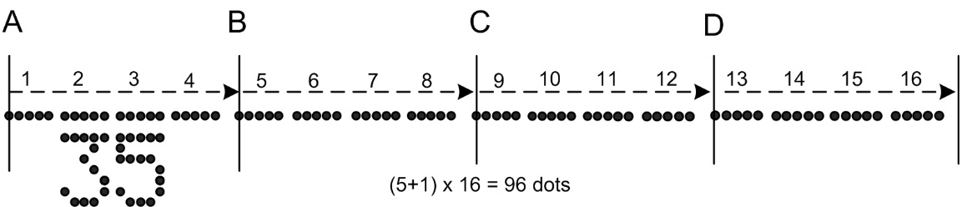

图2.7 5x7点阵字符-35

以打印一行16个字符中的第2、3个字符‘35’为例：

* 字符‘3’在字库中的编码为：0x07, 0xef, 0xdf, 0xcf, 0xf7, 0x77, 0x8f,
* 字符‘5’在字库中的编码为：0x07, 0x7f, 0x0f, 0xf7, 0xf7, 0x77, 0x8f,

字符转换过程详见表2.3。

表2.3 字库字符转换示例

|  |  |  |  |  |  |
| --- | --- | --- | --- | --- | --- |
| 字符‘3’ | 二进制 | 0的位 | 字符‘5’ | 二进制 | 0的位 |
| 0x07  0xef  0xdf  0xcf  0xf7  0x77  0x8f | 00000111‬  11101111‬  11011111‬  11101111‬  11110111‬  01110111  10001111 | 00000___‬  ___0____‬  __0_____  ___0____  ____0___  0___0___  _000____ | 0x07  0x7f  0x0f  0xf7  0xf7  0x77  0x8f | 00000111  01111111  00001111  11110111  11110111  01110111  10001111 | 00000___  0_______  0000____  ____0___  ____0___  0___0___  _000____ |

打印一行字符的函数定义如程序清单2.3所示。

程序清单2.3 打印字符函数定义

1 void am_printer_m150_print_line_char(am_m150_handle_t handle,

2 unsigned char* data_buf)

3 {

4 unsigned char i;

5 am_m150_dev_t *p_m150_dev = handle;

6 // 连接时钟脉冲引脚中断服务函数

7 am_gpio_trigger_connect(p_m150_dev->p_info->tir_pin,

8 __gpio_isr_handler,

9 p_m150_dev);

10 // 配置时钟脉冲引脚中断触发方式

11 am_gpio_trigger_cfg(p_m150_dev->p_info->tir_pin,

12 AM_GPIO_TRIGGER_BOTH_EDGES);

13 // 寻找第一行地址

14 __addr_search(0, p_m150_dev->p_info->p_addr_buf, data_buf);

15 am_gpio_set(p_m150_dev->p_info->mot_pin, 0); // 打开电机

16 am_udelay (10);

17 for (i = 1; i <= 7; i++) { // 循环打印7行

18 __print_point_line(p_m150_dev); // 打印一行墨点

19 if(i < 7){

20 // 寻找下一行地址

21 __addr_search(i, p_m150_dev->p_info->p_addr_buf, data_buf);

22 }

23 }

24 __print_end(p_m150_dev); //打印结束

25 }

1. 打印一行汉字

汉字是由11x12的点阵组成，将一个打印电磁阀可打印的24个点分成2个相等的部分，并且一个部分中的12个点用作一列，即用于打印的11个点和用于列空间的一个点。因此一个点线由96个点形成，其被分成8个部分并且可以通过在送纸方向上重复12次获得11×12点阵的汉字，如图2.8所示。

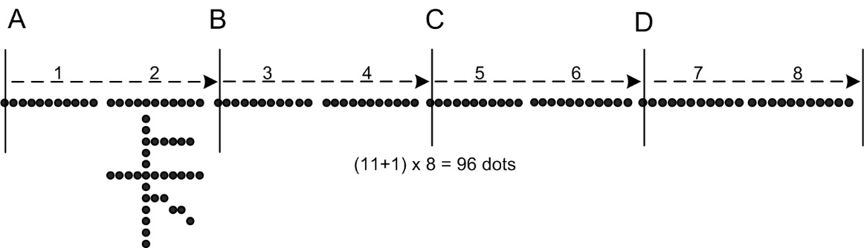

图2.8 11x12点阵汉字-卡

以打印一行8个汉字中的第2个汉字‘卡’为例，汉字‘卡’在字库中的编码为：

0x08,0x08,0x0f,0x08,0x08,0xff,0x08,0x0e,0x09,0x08,0x08,0x08,

0x00,0x00,0xc0,0x00,0x00,0xe0,0x00,0x00,0x80,0x40,0x00,0x00,

汉字转换过程详见表2.4。

表2.4 字库汉字转换示例

|  |  |  |  |  |  |
| --- | --- | --- | --- | --- | --- |
| 汉字‘卡’ | | 二进制 | | 1的位 | |
| 0x08,  0x08,  0x0f,  0x08,  0x08,  0xff,  0x08,  0x0e,  0x09,  0x08,  0x08,  0x08, | 0x00,  0x00,  0xc0,  0x00,  0x00,  0xe0,  0x00,  0x00,  0x80,  0x40,  0x00,  0x00, | 00001000  00001000  00001111  00001000  00001000  11111111  00001000  00001110  00001001  00001000  00001000  00001000 | 00000000  00000000  11000000  00000000  00000000  11100000  00000000  00000000  10000000  01000000  00000000  00000000 | ____1___  ____1___  ____1111  ____1___  ____1___  11111111  ____1___  ____111_  ____1__1  ____1___  ____1___  ____1___ | ________  ________  11______  ________  ________  111_____  ________  ________  1_______  _1______  ________  ________ |

打印一行汉字的函数定义如程序清单2.4所示。

程序清单2.4 打印汉字函数定义

1 void am_printer_m150_print_line_chinese(am_m150_handle_t handle,

2 unsigned char* data_buf)

3 {

4 unsigned char i;

5 am_m150_dev_t *p_m150_dev = handle;

6 // 连接时钟脉冲引脚中断服务函数

7 am_gpio_trigger_connect(p_m150_dev->p_info->tir_pin,

8 __gpio_isr_handler,

9 p_m150_dev);

10 // 配置时钟脉冲引脚中断触发方式

11 am_gpio_trigger_cfg(p_m150_dev->p_info->tir_pin,

12 AM_GPIO_TRIGGER_BOTH_EDGES);

13 // 寻找第一行的地址

14 __addr_search_chinese(0, p_m150_dev->p_info->p_addr_buf, data_buf);

15 am_gpio_set(p_m150_dev->p_info->mot_pin, 0); // 打开电机

16 am_udelay (10);

17 for (i = 1; i <= 12; i++) { // 循环打印12行

18 __print_point_line(p_m150_dev); // 打印一行墨点

19 if(i < 12){

20 // 寻找下一行汉字的地址

21 __addr_search_chinese(i, p_m150_dev->p_info->p_addr_buf, data_buf);

22 }

23 }

24 __print_end(p_m150_dev); // 打印结束

25 }

### 带缓冲区的UART接口

出租车打印机通过UART转化为RS232电平串口与主机通信。由于查询模式会阻塞整个应用，因此在实际应用中几乎都使用中断模式。但在中断模式下，UART每收到一个数据都会调用回调函数，如果将数据的处理放在回调函数中，很有可能因当前数据的处理还未结束而丢失下一个数据。带缓冲的UART接口组件使用请参考第1.3.3章节。

# 读卡应用方案

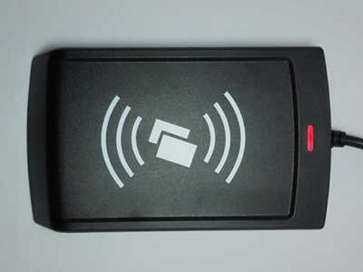

图3.1 产品展示

## 产品概述

读卡方案，产品实物如图3.1所示。 采用FM17520作为读卡芯片，通过SPI与主控芯片通信，读卡距离达5cm，支持多种卡片。

采用非接触式读卡安全性较高，使用方便。非接触式读卡是目前主流的读卡方案，应用广泛，支持多种应用场合，可以存储用户信息，离线管理数据和上传等。读卡方案中的主控采用ZLG116N32A设计。

## 方案介绍

### 功能框图

读卡功能框图如图3.2所示，读卡系统采用DC12V供电，经过LDO转化为3.3V和5.0V给MCU和外设器件供电，外置两个LED状态指示灯。通过SPI和读卡芯片通信，从而对卡片进行读写。

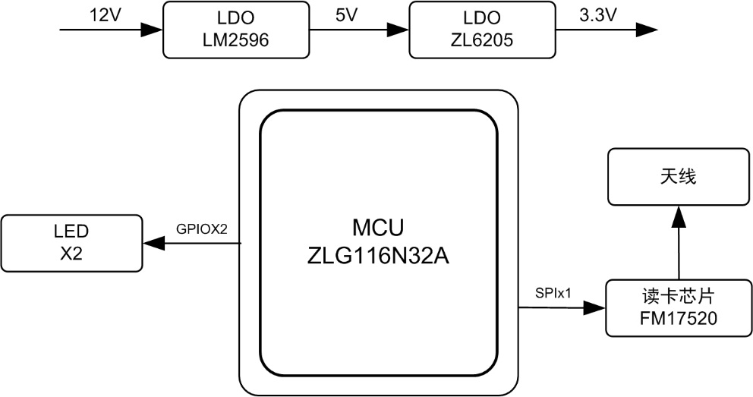

图3.2 功能框图

### 资源需求

* 2路I/O实现LED状态显示；
* 1路SPI接口用于和FM17520通信。

### 优势特点

对比读卡系统同类产品现用芯片方案，有如下优势：

* MCU资源丰富（64kB Flash / 8K SRAM）、开发更为灵活，超高性价比；
* 完善齐全的DEMO软件和详尽的技术文档，帮助客户快速完成产品开发；
* 提供SPI驱动通讯组件等丰富的组件软件，极大简化客户的开发，更专注于核心应用软件的设计；
* 采用AMetal软件架构，真正实现跨平台移植，帮助客户快速完成产品升级换代。

### 推荐器件

ZLG提供读卡系统全套BOM解决方案，全套BOM打包，一站式采购，降低整体成本。主控芯片采用ZLG IoT MCU ZLG116N32A设计，详细器件推荐如表3.1所示。

表3.1 推荐器件

|  |  |  |  |
| --- | --- | --- | --- |
| 产品名称 | 型号 | 厂家 | 器件特点 |
| MCU | ZLG116N32A | ZLG | Cortex-M0内核，64kB Flash / 8K SRAM；  运行频率高达48MHz；  支持宽电压输入2.0~5.5V；  多路UART、SPI、I2C等外设接口。 |
| 读卡芯片 | FM17520 | 复旦微 | 非接触式读卡、低电压、长距离。 |
| LDO | ZL6205 | ZLG | 成本低、噪音小、静态电流小。 |
| LDO | LM2596 | TI | 成本低、噪音小、静态电流小。 |

## 参考设计

### 读卡电路设计

读卡芯片FM17520内部集成了强大的内部电路，外部电路设计通常比较简单，主要组成为：供电电路、通信接口电路、天线电路和振荡电路。其中天线电路设计由为重要，读卡器天线电路主要分成四个部分：EMC滤波、匹配电路、天线和接收电路，如图3.3所示。

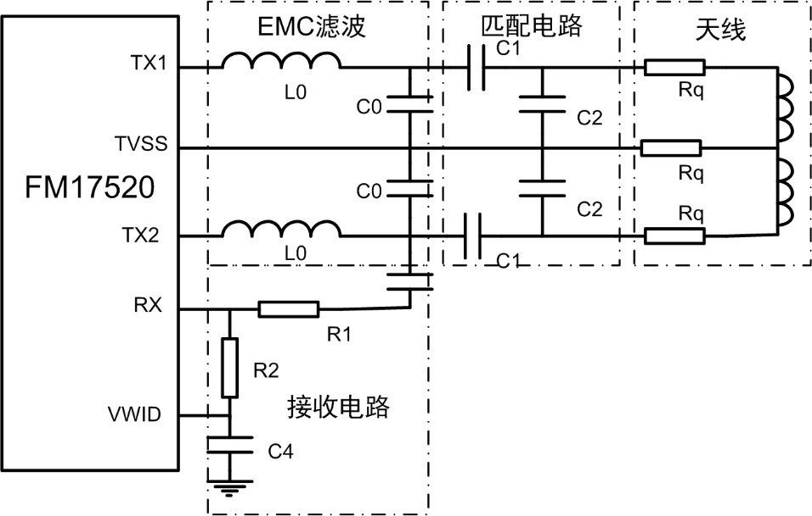

图3.3 读卡电路

滤波电路主要用于滤去高于13.56MHz的衍生谐波，由L0和C0组成的低通滤波器，滤波器截止频率设计在14MHz以上。这里推荐680nH电感和180pF电容或者1μH电感和120pF电容。这两组组合使得匹配网络既不偏感性也不偏容性，设计合理。

匹配电路用于调节发射负载和谐振频率。电路由电容C1和C2组成。射频电路发射功率一般受芯片内阻抗和外阻抗影响，当芯片内阻抗和外阻抗一致时，发射功率最大。C1是负载电容，天线电感量越大，C1取值越小。电容C2是谐振电容，通常设计由两个电容并联。C2取值和天线电感量直接相关，使得谐振频率在13.56MHz。

天线设计由Q值电阻Rq (通常1Ω或者0Ω)和印制PCB线路组成。 接收电路由R1、R2和C3、C4组成，其中C3=102pF、C4=104pF。R1和R2组成分压电路，使得RX端接收正弦波幅度电压在1.5V-3V之间。

### 读卡通信设计

Ametal已经提供了FM175XX系列的驱动函数，在使用之前，必须先完成初始化，初始化函数详见表3.2。

表3.2 FM175xx初始化接口函数

|  |  |
| --- | --- |
| 函数原型 | 功能简介 |
| uint8_t am_fm175xx_init (am_fm175xx_dev_t *p_dev,  am_spi_handle_t spi_handle,  const am_fm175xx_devinfo_t *p_devinfo); | FM175xx初始化，得到  FM175xx设备信息 |

1. 初始化

初始化意在获取FM175xx实例句柄（handle），该实例句柄将作为其他功能接口函数handle的实参。其函数初始化原型为：

uint8_t am_fm175xx_init (am_fm175xx_dev_t *p_dev,

am_spi_handle_t spi_handle,

const am_fm175xx_devinfo_t *p_devinfo);

* p_dev为指向am_fm175xx _dev_t类型实例的指针；
* p_devinfo为指向am_ fm175xx _devinfo_t类型实例信息的指针；
* spi_handle为获取SPI服务的实例化句柄。

1. 实例信息

实例信息主要描述了FM175xx的相关信息，包括SPI设备信息、软件定时器、超时计数器、保存读卡芯片协议、命令信息、天线状态、掉电标志等信息。其类型am_fm175xx_dev_t定义（am_fm175xx.h）如下：

/**

* \brief FM175XX 设备定义

*/

typedef struct am_fm175xx_dev {

am_spi_device_t spi_dev; // SPI 设备

am_softimer_t timer; //软件定时器，用于超时

volatile uint32_t tmo_cnt; //超时计数器

am_fm175xx_prot_type_t iso_type; //保存读卡芯片协议

am_fm175xx_cmd_info_t cmd_info; //命令信息

volatile uint8_t tx_state; //天线状态

volatile am_bool_t power_down; // 掉电标志

am_fm175xx_tpcl_prot_para_t cur_prot_para; //T=CL通信协议参数

const am_fm175xx_devinfo_t *p_devinfo; //设备信息

void (*lpcd_int_cb)(void *p_arg);

void *p_lpcd_cb_arg;

} am_fm175xx_dev_t;

### 设备控制类接口函数

FM17520支持多种IC卡，比如，Mifare S50/S70、ISO7816-3、ISO14443（PICC）、PLUS CPU卡等，每种卡都有对应的命令。命令与接口函数基本上是一一对应的关系，AMetal提供了标准接口函数，与具体卡片没有直接关系，直接作用于FM17520，获取相应的设备信息、通信加密、设置防碰撞及卡请求模式等。

表3.3 FM17520设备控制接口函数

|  |  |
| --- | --- |
| 函数原型 | 功能简介 |
| uint8_t am_fm175xx_crypto1 (am_fm175xx_dev_t *p_dev,  uint8_t mode,  const uint8_t p_key[6],  const uint8_t p_uid[4],  uint8_t nblock); | 设置通信加密 |
| uint8_t am_fm175xx_picca_anticoll (am_fm175xx_dev_t *p_dev,  uint8_t anticoll_level,  uint8_t *p_uid,  uint8_t *p_real_uid_len); | 设置防碰撞等级 |
| uint8_t am_fm175xx_picca_request (am_fm175xx_dev_t *p_dev,  uint8_t req_mode,  uint8_t p_atq[2]); | 卡请求模式 |

* 设置通信加密

该函数意在设置通信加密类型，卡片内存储的数据均是加密的，必须验证成功后才能读写数据。验证就是将用户提供的密钥与卡片内部存储的密钥对比，只有相同才认为验证成功。设置密钥类型，主要有密钥A、密钥B，可设置为外部输入的密钥验证，或使用内部E2的密钥验证。使用内部密钥时，第一字节为密钥存放扇区。其函数定义如下：

uint8_t am_fm175xx_crypto1 (am_fm175xx_dev_t *p_dev,

uint8_t mode,

const uint8_t p_key[6],

const uint8_t p_uid[4],

uint8_t nblock);

IC卡密钥类型定义如下：

#define AM_FM175XX_IC_KEY_TYPE_A 0x60 /**< \brief 类型 A */

#define AM_FM175XX_IC_KEY_TYPE_B 0x61 /**< \brief 类型 B */

注：之所以存在两类密钥，是由于实际卡片中往往存在两类密钥，两类密钥可以更加方便地进行权限管理，比如，TypeA验证成功后只能读，而TypeB只有验证成功后才能写入，但权限可以自定义设置。

* 设置防碰撞等级

设置防碰撞等级，符合ISO14443A标准卡的序列号都是全球唯一的，正是这种唯一性，才能实现防碰撞的算法逻辑，当若干卡同时在天线感应区内，则这个函数能够找到一张序列号较大的卡来操作。该函数需要执行一次请求命令，并返回请求成功，才能执行防碰撞操作，否则返回错误。

uint8_t am_fm175xx_picca_anticoll (am_fm175xx_dev_t *p_dev,

uint8_t anticoll_level,

uint8_t *p_uid,

uint8_t *p_real_uid_len);

防碰撞等级设置有如下三级设置：

#define AM_FM175XX_PICCA_ANTICOLL_1 0x93 /**< \brief 第一级防碰撞 */

#define AM_FM175XX_PICCA_ANTICOLL_2 0x95 /**< \brief 第二级防碰撞 */

#define AM_FM175XX_PICCA_ANTICOLL_3 0x97 /**< \brief 第三级防碰撞 */

防碰撞等级设置参考卡的序列号长度，目前主流卡的序列号长度有三种，4字节、7字节和10字节，4字节选择第一级防碰撞即可得到完整的序列号，7字节使用第二等级防碰撞可得到完整序列号，前一级多得到的序列号的最低字节为级联标志0x88，在序列号内，只有3字节可用，后一级选择能得到4字节序列号，两者按顺序连接为7字节序列号，10字节以此类推。

* 卡请求模式设置

卡进入天线后，从射频场中获取能量，从而得电复位，复位后卡处于IDLE模式，用两种请求模式的任一种请求时，此时的卡均能响应，若对某一张卡成功挂起，则进入Halt模式，此时卡只响应ALL（0x52）模式的请求，除非将卡离开天线感应区后再进入。

uint8_t am_fm175xx_picca_request (am_fm175xx_dev_t *p_dev,

uint8_t req_mode,

uint8_t p_atq[2]);

卡请求模式主要有IDLE和ALL两种，如下所示：

#define AM_FM175XX_PICCA_REQ_IDLE 0x26 /**< \brief IDLE模式，请求空闲的卡 */

#define AM_FM175XX_PICCA_REQ_ALL 0x52 /**< \brief ALL模式，请求所有的卡 */

### 操作接口函数

Mifare卡是一种符合ISO14443标准的A型卡，其接口函数详见表3.4。

表3.4 读卡操作接口函数

|  |  |  |
| --- | --- | --- |
| 接口类型 | 函数原型 | 功能简介 |
| 卡片自动  检测接口函数 | uint8_t am_fm175xx_picca_authent (am_fm175xx_dev_t *p_dev,  uint8_t key_type,  const uint8_t p_uid[4],  const uint8_t p_key[6],  uint8_t nblock); | 密钥验证 |
| 读卡操作接口函数 | uint8_t am_fm175xx_picca_read (am_fm175xx_dev_t *p_dev,  uint8_t nblock,  uint8_t p_buf[16]); | 卡读数据 |
| uint8_t am_fm175xx_picca_write (am_fm175xx_dev_t *p_dev,  uint8_t nblock,  const uint8_t p_buf[16]); | 卡写数据 |
| uint8_t am_fm175xx_picca_val_set (am_fm175xx_dev_t *p_dev,  uint8_t nblock,  int32_t value); | 卡值块写值 |
| uint8_t am_fm175xx_picca_val_get (am_fm175xx_dev_t *p_dev,  uint8_t nblock,  int32_t *p_value); | 卡值块读取 |

经常使用的公交卡、房卡、水卡和饭卡等均是Mifare卡。比如，S50和S70，它们的区别在于容量的不同。S50为1Kbyte，共16个扇区，每个扇区4块，每块16字节。S70为4K byte，共40个扇区，前32个扇区每个扇区4块，每块16字节，后8个扇区每个扇区16块，每块16字节。

* 密钥验证

由于绝大部分卡片在检测到时，都要先读取一块数据，因此可以将读取数据作为自动检测的一个附加功能。即在检测到卡片时，自动读取1块（16字节）数据。由于读取数据前均需要验证，这就需要在启动自动检测时，指定密钥验证相关的信息。将传入的密钥与卡的密钥进行验证，对应的卡的序列号有4字节和7字节之分，对于7字节的卡，只需将卡号的高4字节，即第二防碰撞等级得到的序列号作为验证的卡号即可。

每张卡片都具有一个唯一序列号，即UID。所有卡片的UID都是不相同的。卡的序列号长度有三种：4字节、7字节和10字节。uid_len表明了读取到的UID的长度，uid[4]中存放了读取到的UID（字节数）。

uint8_t am_fm175xx_picca_authent (am_fm175xx_dev_t *p_dev,

uint8_t key_type, //密钥类型

const uint8_t p_uid[4], //卡序列号，4字节

const uint8_t p_key[6], //密钥，6字节

uint8_t nblock); //需验证卡块号，与卡有关

* 卡读数据

验证成功后，才能读相应的块数据，所验证的块号与读块号必须在同一个扇区内，Mifare1卡从块号0开始，按顺序每4个块1个扇区，若要对一张卡中的多个扇区进行操作，在对某一个扇区操作完成后，必须进行一条读命令才能对另一个扇区直接进行验证命令，否则必须从请求开始操作，对于PLUS CPU卡，若对下一个读扇区的密钥和当前扇区的密钥相同，则不需要再次验证密钥，直接读即可。

对应的密钥正确，验证成功，将读取启动自动检测时信息结构体的nblock成员指定的块（由信息结构体的nblock指定）的数据。读取的数据存放在p_buf[16]数组中。

uint8_t am_fm175xx_picca_read (am_fm175xx_dev_t *p_dev,

uint8_t nblock, //读取数据的块号

uint8_t p_buf[16]); //存放读取数据，16bytes

* 卡写数据

对卡内某一块进行验证成功后，即可对同一个扇区的各个块进行写操作（只要访问条件允许），其中包括位于扇区尾的密码块，这是更改密码的唯一方法，对于PLUS CPU卡等级2、3的AES密钥则是其他位置修改密钥，写入数据缓冲区，大小必须为16。

uint8_t am_fm175xx_picca_write (am_fm175xx_dev_t *p_dev,

uint8_t nblock, //读取数据的块号

const uint8_t p_buf[16]); //写入缓冲区，大小必须为16

* 卡块值写操作

对Mifare卡块值的设置，其中，nblock指定写入的块号，value为指向写入数据的值，缓冲区大小为16字节。对卡内某一块进行验证成功后，并且访问条件允许，才能进行该写值操作。

uint8_t am_fm175xx_picca_val_set (am_fm175xx_dev_t *p_dev,

uint8_t nblock, //块值地址

int32_t value); //写入值

* 卡块值获取

对Mifare卡块值的读取，若验证成功，则开始读写已验证的块。读写数据都是以块为单位的，其大小为16字节，指定读取数据的值块地址，nblock指定本次验证的块号，可以使用该函数读取数值块的值。对卡内某一块进行验证成功后，并且访问条件允许，才能进行读值操作。

uint8_t am_fm175xx_picca_val_get (am_fm175xx_dev_t *p_dev,

uint8_t nblock, //块值地址

int32_t *p_value); //获取值指针

### 密钥和权限控制

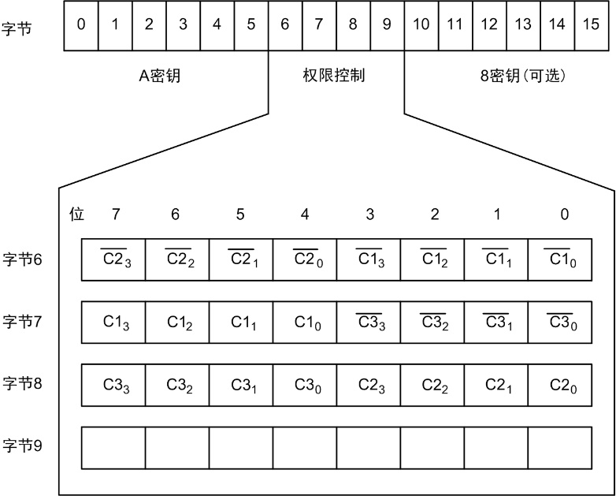

图3.4 尾块格式

Mifare S50/S70卡的初始密钥全为0xFF，显然，对于实际产品来讲，希望能够更改其密钥为其它值。由于存在密钥A和密钥B，可以对每个密钥设定不一样的权限，如验证密钥A后仅只读，验证密钥B后可写。下面以Mifare S50为例，介绍密钥和权限控制的修改方法。

密钥和权限控制是针对扇区而言的，即一个扇区的密钥是相同的，不同扇区的密钥可以不同。S50共计16个扇区，每个扇区4块，每块16字节，前3块为普通的数据块，最后一块（尾块）为密钥和权限控制块。对最后一块存储的数据进行修改，即可完成密钥和权限控制的修改。操作最后一块的存储数据时要格外小心，数据稍有错误，就可能导致扇区被锁死。尾块的前6字节为A密钥，后6字节为B密钥，中间4字节用于权限控制，详见图3.4。

如需修改密钥和控制权限，重点在理解字节6、7和8（字节9是一个普通的数据）的含义。3个字节共计24位，每6位（分别为C1、C2、C3、、、）控制扇区中的一个块，刚好可以控制4个块，图中的下标0、1、2、3对应块0、1、2、3。如 C10表示块0的C1控制位。同样的标志位，上方带横线的位必须与不带横线的位的值相反，即如果C10的值为1，则的值就必须为0。

由于存在此关系，因此实际控制位的含义仅通过C1、C2、C3三个位即可确定。控制尾块和数据块的控制位含义是不同的。对于尾块，其控制了密钥A、密钥B以及控制区域的访问权限。控制位的含义详见表3.5。

表3.5 尾块控制位含义

|  |  |  |  |  |  |  |  |  |
| --- | --- | --- | --- | --- | --- | --- | --- | --- |
| 控制位 | | | 访问权限 | | | | | |
| 密钥A区域 | | 控制区域 | | 密钥B区域 | |
| C1 | C2 | C3 | 读 | 写 | 读 | 写 | 读 | 写 |
| 0 | 0 | 0 | × | KeyA | KeyA | × | KeyA | KeyA |
| 0 | 1 | 0 | × | × | KeyA | × | KeyA | × |
| 1 | 0 | 0 | × | KeyB | KeyA | B | × | × | KeyB |
| 1 | 1 | 0 | × | × | KeyA | B | × | × | × |
| 0 | 0 | 1 | × | KeyA | KeyA | KeyA | KeyA | KeyA |
| 0 | 1 | 1 | × | KeyB | KeyA | B | KeyB | × | KeyB |
| 1 | 0 | 1 | × | × | KeyA | B | KeyB | × | × |
| 1 | 1 | 1 | × | × | KeyA | B | × | × | × |

表中，“×”表示任何情况下都无权限，“KeyA”表示通过密钥A验证后可以取得权限，KeyB表示通过密钥B验证后可以取得权限，“KeyA | B”表示通过密钥A或者密钥B验证后均可取得权限。由此可见，密钥A的安全性很高，任何情况下都无法读出。特殊情况下，当C1C2C3的值为000、010或001时，验证密钥A后即可读取密钥B区域的数据。

无论什么情况，验证密钥A后，均可获得控制区域的读权限。通过读取控制区域，可以知道当前C1、C2、C3的值，以判断需要验证哪个密钥后可以获得密钥区域或控制区域的写权限，进而修改密钥和控制区域的值。比如，当前的C1、C2、C3的值为0、1、1，为了修改密钥A，则需要先验证密钥B，验证密钥B后，即可对尾块进行写入，写入时其它数据保持不变，仅修改前6字节（KeyA区域）的值即可完全对密钥A的修改。

对于数据块，C1、C2、C3控制了对块中存储数据的操作权限，详见表3.6。

表3.6 数据块控制位含义

|  |  |  |  |  |  |  |
| --- | --- | --- | --- | --- | --- | --- |
| 控制位 | | | 数据访问权限 | | | |
| C1 | C2 | C3 | 读 | 写 | 加值操作 | 减值操作 |
| 0 | 0 |  | KeyA | B | KeyA | B | KeyA | B | KeyA | B |
| 0 | 1 | 0 | KeyA | B | × | × | × |
| 1 | 0 | 0 | KeyA | B | KeyB | × | × |
| 1 | 1 | 0 | KeyA | B | KeyB | KeyB | KeyA | B |
| 0 | 0 | 1 | KeyA | B | × | × | KeyA | B |
| 0 | 1 | 1 | KeyB | KeyB | × | × |
| 1 | 0 | 1 | KeyB | × | × | × |
| 1 | 1 | 1 | × | × | × | × |

同样，表中“×”表示任何情况下都无权限，“KeyA”表示通过密钥A验证后可以取得权限，KeyB表示通过密钥B验证后可以取得权限，“KeyA | B”表示通过密钥A或者密钥B验证后均可取得权限。

加值操作（相当于充值）和减值操作（相当于消费）是对块中存放的值进行增加和减少操作，加值和减值均有对应的命令可以直接使用。例如，当前块1的C1、C2、C3控制位的值为0、0、0（默认值），只要密钥A或密钥B验证通过后，均可取得数据块的读、写、加值、减值的权限。可以根据实际需要，修改尾块中相应控制位的值（修改时，需确保具有写入控制区域的权限），以对数据进行保护。

需要注意的是，凡是表中标识验证密钥B后可以取得权限的，在特殊情况下验证密钥B后可能并不能取得权限。在介绍尾块控制位含义时，当C1、C2、C3的值为000、010或001时，KeyB区域将可能被读取，详见表3.5。这些情况下，由于密钥B可能被读取，为了确保安全，此时密钥B验证将无效，即使密钥B验证通过，同样无法取得相应的权限。

更多读卡功能组件的使用请参考《面向AMetal框架与接口的编程》第5.4章节。

# 智能门锁应用方案

## 产品介绍

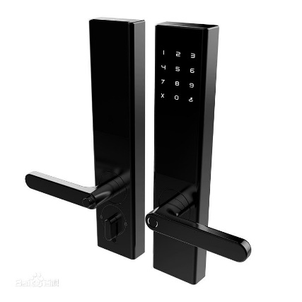

图4.1 产品展示

智能门锁产品实物如图4.1所示，广泛应用于银行、政府部门，以及酒店、学校宿舍等。智能门锁区别于传统机械锁，在用户安全性、识别、管理性方面更具优势。

智能门锁内部集成非接触式读卡模块、蓝牙模块、NB模块，支持刷卡、手机APP蓝牙控制、远程控制多种开门方式。本智能门锁方案主控采用KL16Z128，通过SPI接口与读卡芯片FM17550通信，实现非接触式读卡，通过UART接口与BLE ZLG52810、NB ZM7100M通信，实现APP开锁、远程控制及管理。

## 方案介绍

### 功能框图

智能门锁功能框图如图4.2所示，智能门锁通过7.8V锂电池供电，经过LDO转化为3.3V给MCU供电，外置2个LED状态指示灯和1个蜂鸣器，支持触摸按键，通过4个I/O控制门锁电机，外扩EEPROM用于存储用户数据，RTC用于时间管理。主控通过UART接口与BLE模块、NB无线模块通信，用于实现手机APP开锁、远程控制，方便用户管理和使用。

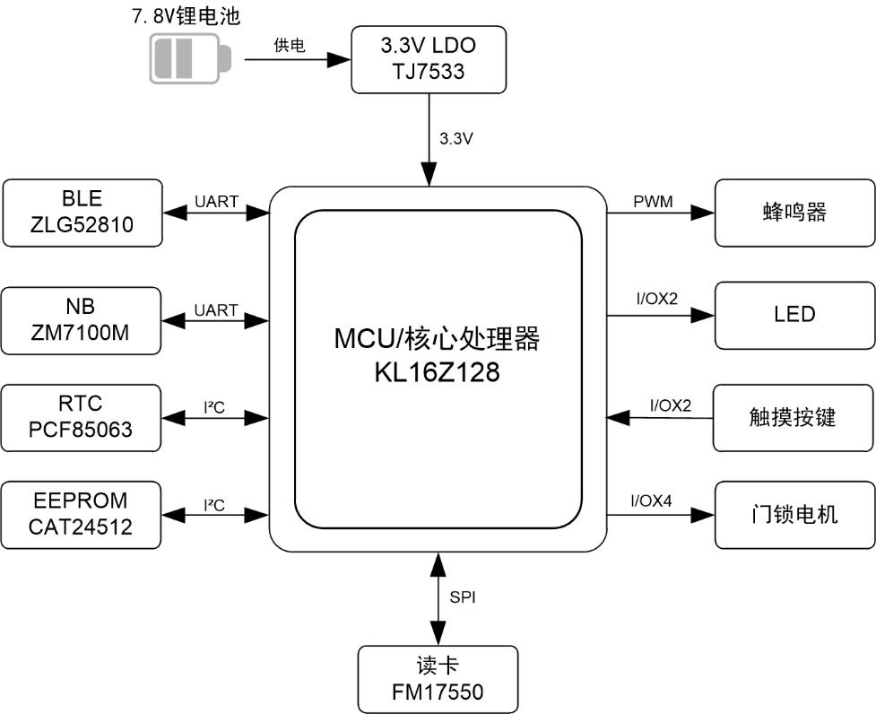

图4.2 功能框图

### 资源需求

* 2路I/O实现LED状态显示；
* 1路I/O实现蜂鸣器发音提示；
* 2路I/O实现触摸按键检测输入；
* 4路I/O用于控制门锁电机；
* 1路SPI接口用于与读卡芯片FM17550通信；
* 1路I2C接口用于外扩EEPPROM；
* 1路I2C接口用于读取RTC时钟；
* 1路UART接口用于与NB ZM7100M模块通信；
* 1路UART接口用于与BLE ZLG52810模块通信。

### 优势特点

对比智能门锁同类产品现用芯片方案，有如下优势：

* MCU资源丰富（128KB Flash / 16K SRAM）、开发更为灵活，超高性价比；
* 完善齐全的DEMO软件和详尽的技术文档，帮助客户快速完成产品开发；
* 提供SPI读卡驱动、EEPPROM驱动、RTC驱动、带缓冲区的UART接口通讯等丰富的组件软件，极大简化客户的开发，更专注于核心应用软件的设计；
* 采用AMetal软件架构，真正实现跨平台移植，帮助客户快速完成产品升级换代。

### 推荐器件

ZLG提供智能门锁全套BOM解决方案，全套BOM打包，一站式采购，降低整体成本。主控芯片采用NXP低功耗芯片KL16Z128设计，详细器件推荐如表1.1所示。

表4.1 推荐器件

|  |  |  |  |
| --- | --- | --- | --- |
| 产品名称 | 型号 | 厂家 | 器件特点 |
| MCU | KL16Z128 | NXP | Cortex-M0+内核，128 KB Flash / 16K SRAM；  运行频率高达48MHz；  支持宽电压输入1.71–3.6 V；  低功耗，低功耗停止模式典型电流2.71µA；  多路UART、SPI、I2C等外设接口。 |
| 读卡芯片 | FM17550 | 复旦微 | 非接触式读卡、低电压、长距离。 |
| LDO | TJ7333 | MPS | 成本低、噪音小、静态电流小。 |
| EEPROM | CAT24512 | 安森美 | 宽电压输入1.7~5.5V、低功耗、静态电流小。 |
| RTC | PCF85063 | NXP | 成本低、低功耗、静态电流小。 |
| BLE | ZLG52810 | ZLG | 成本低、低功耗、静态电流小。 |
| NB | ZM7100M | ZLG | 成本低、低功耗、静态电流小。 |

## 参考设计

### 电路设计

### RTC实时时钟

本智能门锁方案采用NXP半导体公司的PCF85063，是一款低功耗实时时钟芯片，它提供了实时时间的设置与获取、闹钟、可编程时钟输出、中断输出等功能。

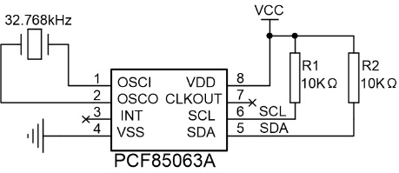

图4.3 PCF85063电路原理图

PCF85063电路如图4.1,其中SCL和SDA为I2C接口引脚，VDD和VSS分别为电源和地；OSCI和OSCO为32.768KHz的晶振连接引脚，作为PCF85063的时钟源；CLKOUT为时钟信号输出引脚，供外部电路使用；INT为中断引脚，主要用于定时、闹钟等功能。PCF85063的7位I2C从机地址为0x51。

AMetal提供了PCF85063组件及RTC通用接口，PCF85063初始化完成后，即可调用通用接口设置时间和获取时间，其接口函数详见表4.2。

表4.2 RTC接口函数

|  |  |
| --- | --- |
| 函数原型 | 功能简介 |
| am_rtc_handle_t am_microport_rtc_std_inst_init (void); | 初始化 |
| am_static_inline int am_rtc_time_set (  am_rtc_handle_t handle,  am_tm_t *p_tm); | 设置时间 |
| am_static_inline int am_rtc_time_get(  am_rtc_handle_t handle,  am_tm_t *p_tm); | 获取时间 |

#### 初始化

在使用PCF85063前，必须调用初始化函数完成PCF85063的初始化操作，以获取对应的操作句柄，进而才能使用PCF85063的各种功能。PCF85063的实例初始化函数原型（am_hwconf_microport_rtc.h）为：

am_rtc_handle_t am_microport_rtc_std_inst_init (void);

使用无参数的PCF85063实例初始化函数，即可获取RTC实例句柄，进而通过RTC通用接口使用PCF85063的各种功能。

#### 设置时间

该函数意在设置RTC的当前时间，其函数原型为：

am_static_inline int am_rtc_time_set (am_rtc_handle_t handle, am_tm_t *p_tm);

其中，handle为PCF85063的实例句柄，p_tm为待设置的时间值的指针。返回AM_OK，表示设置成功，反之失败。其类型am_tm_t是在am_time.h中定义的细分时间的结构体类型，用于表示年/月/日/时/分/秒等信息，结构体原型为：

typedef struct am_tm {

int tm_sec; // 秒，0 ~ 59

int tm_min; // 分，0 ~ 59

int tm_hour; // 小时， 0 ~ 23

int tm_mday; // 日期， 1 ~ 31

int tm_mon; // 月份， 1 ~ 12

int tm_year; // 年

int tm_wday; // 星期

int tm_yday; // 天数

int tm_isdst; // 夏令时

} am_tm_t;

其中，tm_year表示年，1900年至今的年数，其实际年为该值加上1900。tm_wday表示星期，0~6分别对应星期日~星期六。tm_yday表示1月1日以来的天数（0~365），0对应1月1日。tm_isdst表示夏令时，夏季将调快1个小时。如果不使用，可设置为-1。设置当前时间的程序详见程序清单4.1，星期等附加的一些信息无需用户设置，主要便于在获取时间是获得更多的信息。

程序清单4.1 设置时间范例程序

1 am_local am_tm_t __g_current_time = {

2 55, // 秒

3 59, // 分

4 11, // 小时

5 9, // 日期

6 1-1, // 月份

7 2019-1900, // 年

8 0, // 星期

9 0, // 天数

10 -1 // 夏令时

11 };

12 am_rtc_time_set(rtc_handle, &__g_current_time);

#### 获取时间

该函数意在设置RTC的当前时间，其函数原型为：

am_static_inline int am_rtc_time_get (am_rtc_handle_t handle, am_tm_t *p_tm);

其中，handle为PCF85063的实例句柄，p_tm为指向时间值的指针。返回AM_OK，表示获取时间成功，反之失败。获取时间的程序详见程序清单4.2。

程序清单4.2 获取时间范例程序

1 am_tm_t time;

2 am_rtc_time_get(rtc_handle, &time);

关于AMetal RTC实时时钟组件、通用接口的实现和使用请参考《面向AMetal框架与接口的编程》第6.3章节。

### EEPROM储存器

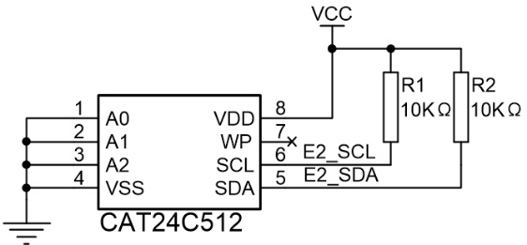

图4.4 CAT24C512电路原理图

本智能门锁方案需要外扩EEPROM用于存储用户数据，采用安森美的CAT24C512。CAT24C512总容量为512K（512*1024）bits，即65536（512*1024/8）字节。每个字节对应一个储存地址，因此其储存数据地址范围为0x0000~0xFFFF。CAT24C512页（page）的大小为128字节，分512页。支持按字节读写和按页读写，按页读写一次可高达128字节。

CAT24C512的通信接口为标准的I2C接口，仅需SDA和SCL两根信号线，其电路原理图如图4.4。

### 52810 BLE组件

# 待续